**ORD.: N. º 5572/2022.**

**ANT.:** Solicitud de Acceso a la Información

**Nº MU263T0005388**

**MAT.:** Responde Solicitud de Acceso a la Información de acuerdo a lo señalado en el Art. 15 de la Ley de Transparencia.

**RECOLETA**, 04 de Agosto de 2022.

**DE: GIANINNA REPETTI LARA**

**ADMINISTRADORA MUNICIPAL**

###### MUNICIPALIDAD DE RECOLETA

## **PARA: MARIO GUZMAN VERGARA – Censurado ley 19628**

## De acuerdo con la ley Nº 20.285 “sobre Acceso a la Información Pública”, la Municipalidad de Recoleta, con fecha 01 de Agosto de 2022, ha recibido su solicitud de información a través del Portal de Transparencia del Estado, cuyo contenido es el siguiente:

*“Solicito lo siguiente; Que se me responda por escrito y se me adjunte los documentos que se solicitan a continuación: 1.- Si el Señor RODRIGO LIBERONA MUÑOZ, es funcionario del Departamento de Educación. 2.- Copia de su curriculum vitae. 3.- Copia de contrato de trabajo. 4.- Copia de su título universitario”* Formato deseado: Word.

Damos respuesta a su solicitud:

De acuerdo con lo informado por el Departamento de Educación, se hace entrega de los siguientes documentos sobre Don Rodrigo Liberona Muñoz:

- Copia de Curriculum Vitae

- Copia de Decreto N° 3013 que Regulariza contrato de trabajo suscrito con Don Rodrigo Alberto Liberona Muñoz.

- Copia de Título universitario.

Los documentos tienen censurados los datos personales, de acuerdo a la Ley 19628, sobre Protección de la Vida Privada de las personas, en relación con el Art 21 Nº 2 de la Ley de Transparencia.

De no estar conforme con la respuesta precedente, podrá recurrir ante el Consejo para la Transparencia, dentro del plazo de 15 días contados desde que se haya cumplido el referido plazo o desde la notificación de la denegación.

*****Firmado por orden del Alcalde de conformidad a Decreto Exento N° 3947 de 30 de Diciembre 2016.*

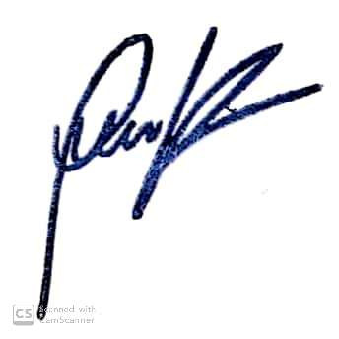Saluda atentamente a Ud.

###### GIANINNA REPETTI LARA

###### ADMINISTRADORA MUNICIPAL

###### MUNICIPALIDAD DE RECOLETA

GRL/hca/jee